1、采样率8k/或16k

C:\Users\Administrator\AppData\Roaming\Tencent\Users\478900082\QQ\WinTemp\RichOle\P~[LI)}(SZUI%(HOEC8VA$4.png

2、AEC开关

延迟估计：软回采要开；硬回采不开，并且将delay设置对应延迟采样点（根据喇叭到mic的距离设置）。

2.1 Nlp方法：分SER和COH，COH效果好但语音损失大，SER相反。

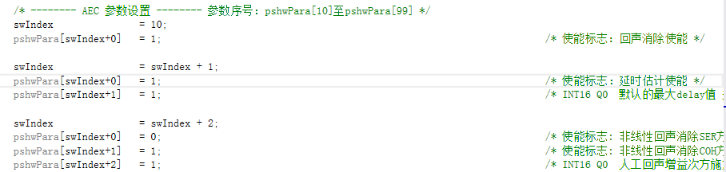

2.1.1 Nlp参数调节

针对频段调整，

BandPassThd：远端信号（参考信号）的阈值，大于该阈值，则使能过估因子；

一般低频滤波去回声效果较好，因此设置阈值要大于高频段；

SuperEstFactor越大，抑制越好，

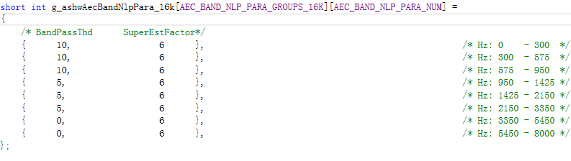

2.1.2 NLP_plus参数调节

使能，是否打开对应频段nlp_plus

FarThd：远端信号阈值，/* 高频阈值减小，加大抑制概率*/

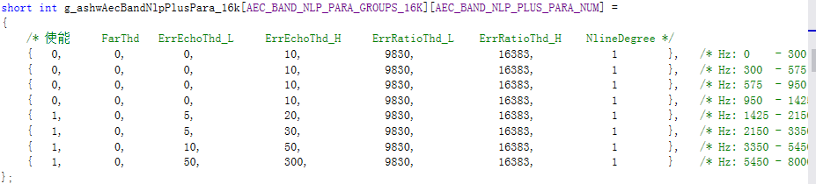

3 ANR、AGC调节，详看代码说明，正常只用打开关闭即可